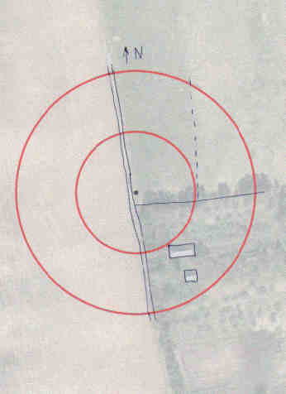

2 pav. Laikantis mastelio, vizualiai gamtoje aiškiai matomos ribos tarp antrojo lygmens buveinių žymimos brūkšninėmis linijomis.

Komentaras. Antrojo lygmens „žemės ūkio žemių“ buveinės akivaizdžiai išsiskiria lauke dešinėje kelio pusėje (stovime veidu į Šiaurę). Brūkšnine linija atskirta ariama žemė nuo neariamos žemės (kultūrinės pievos).
Tuo tarpu kairėje kelio pusėje visur pasėliai vienodi, todėl brūkšninėmis linijomis niekas nepažymėta, neišskirta.

